COLÉGIO FAG
3º ANO – ENSINO FUNDAMENTAL I
Atividades
Nº
Aluno:
Data:

Orientações:

Olá querido aluno (a), a professora preparou algumas atividades para que você possa estar revisando e estudando o conteúdo que já trabalhamos em sala!

- Utilize um caderno que você tenha em casa (um caderno usado, ou do ano anterior da escola);
- Se não tiver caderno, poderá estar utilizando de folhas de sulfite;
- Todo o conteúdo que será disponibilizado terá que ser copiado e resolvido (não precisa ser impresso);
- Coloque a data referente ao dia da realização da sua atividade. (ex: Cascavel, ___, de março de 2020).

Vamos recordar:
Copie em seu caderno:
No sistema de numeração decimal os agrupamentos são feitos de 10 em 10 unidades.
- Exemplo:
- 10 unidades = 1 dezena;
- 10 dezenas = 1 centena;
- 10 centenas = 1 unidade de milhar;
- 10 unidades de milhar = 1 unidade de milhão;
- 10 unidades de milhões = 1 unidade de bilhões;
- E assim por diante.
Exemplo:

2- De acordo com a explicação acima sobre o sistema de numeração responda em seu caderno o desafio:
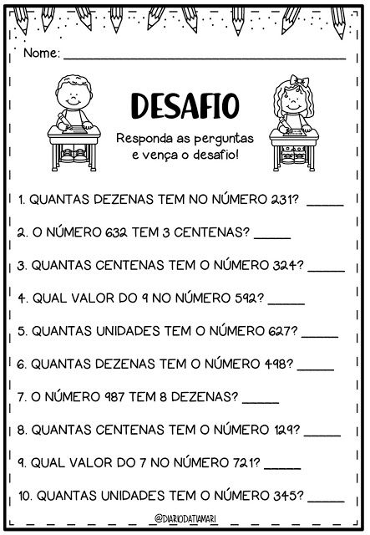

Dica de estudo: Estudar a tabuada

Vídeo no youtube

https://www.youtube.com/watch?v=6r36jDmxt-A&t=83s

Disciplina de História

Assista o vídeo: Fontes Históricas

https://www.youtube.com/watch?v=KaOOR3AutAo

1) Responda:

a) O que são fontes históricas?
b) As fontes históricas são importantes ? Por que ?

